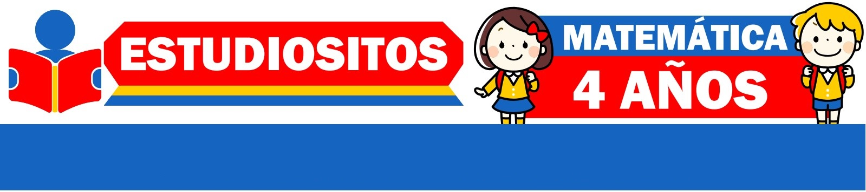
EVALUACIÓN

1.- Colorea el caño cerrado y encierra en un círculo el caño abierto.
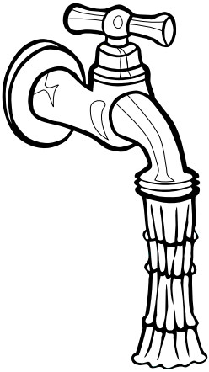
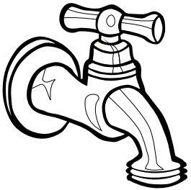

2.- Colorea el conjunto que tiene igual cantidad de elementos que el conjunto modelo.
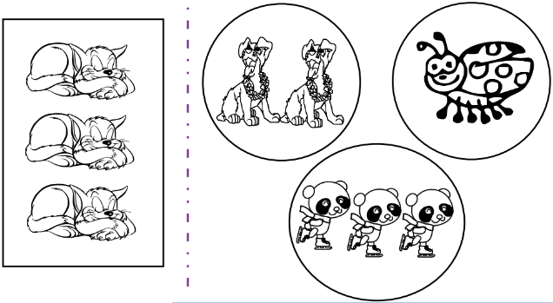
3.- Plasma la misma figura el cuadro que está a su lado.
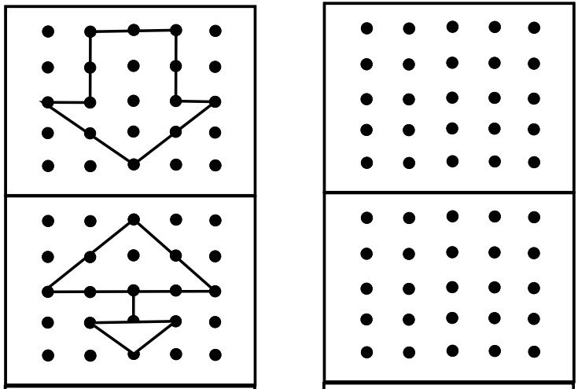
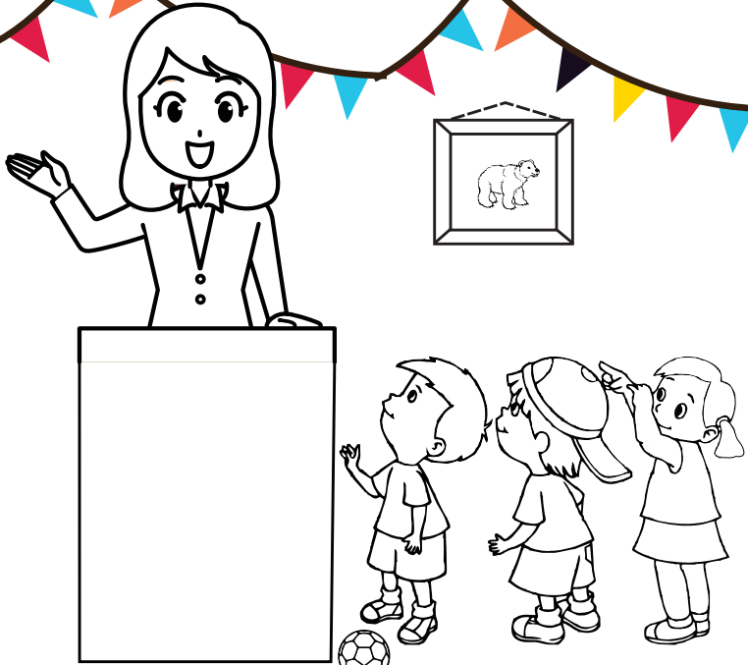
4.- Colorea al primer niño de la cola y marca con una (x) a la niña que está tercero.

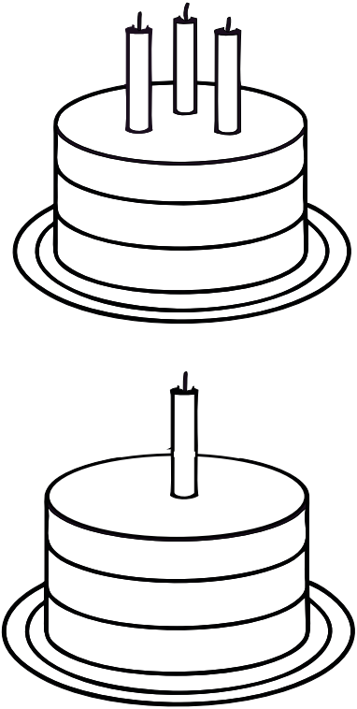
5.- Colorea y encierra con color rojo donde hay más velas y con azul donde hay menos velas.

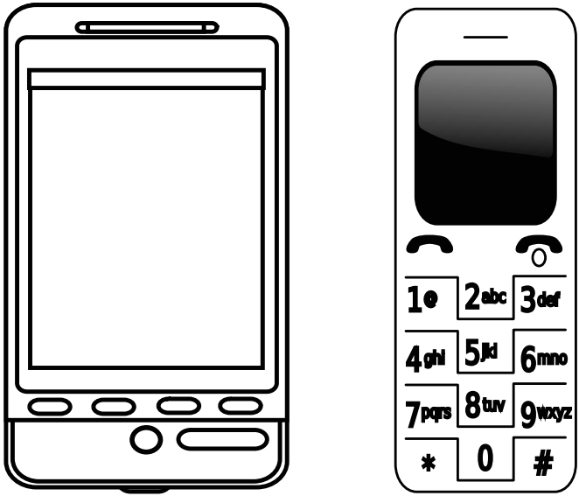
6.- Observa los objetos y encierra el que es más grueso. Luego marca con un aspa (x) el objeto que es más delgado.
7.- Colorea con color amarillo la camisa con manga larga.
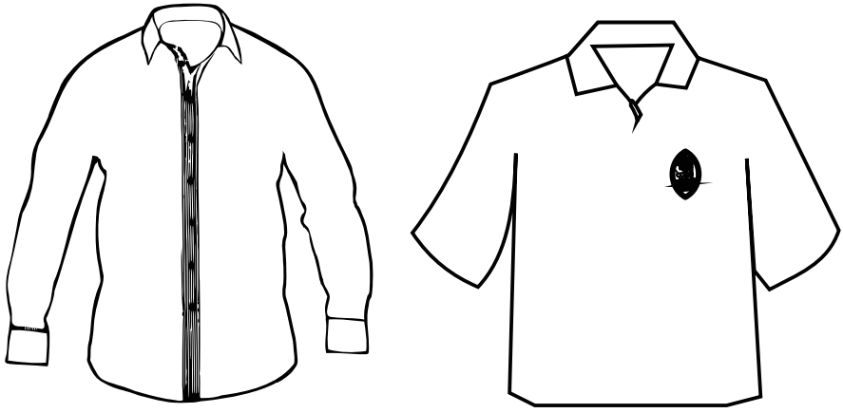
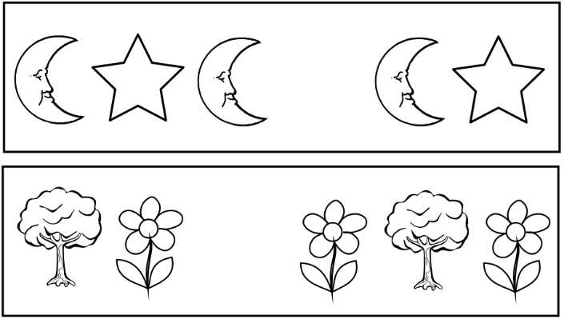
8.- Observa, colorea y dibuja la figura que falta en cada caso según la secuencia.

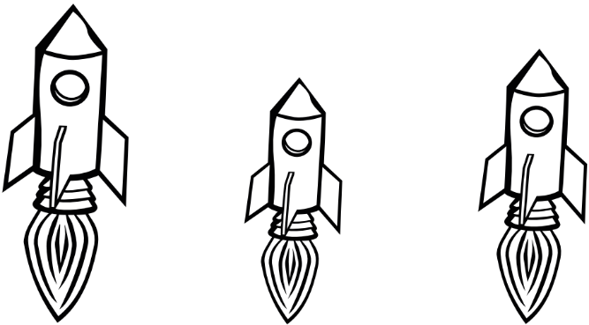
9.- Colorea la imagen y encierra al cohete mediano.

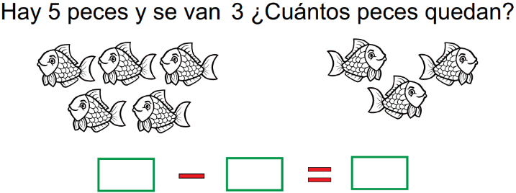
10.- Resuelve el problema de sustracción.

